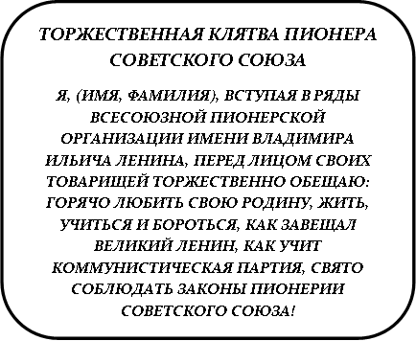
Всесоюзная пионерская организация имени Ленина – массовая детская коммунистическая организация детей и подростков 10-15 лет, резерв ВЛКСМ. В первую очередь пионерами становились отличники и активисты, затем остальные дети. Основой организации являлась дружина, состоящая из пионерских отрядов. Каждый отряд имел свое название, девиз и речевку.
Каждый пионер обязан был носить красный галстук, уметь его завязывать особым узлом. Также символом пионерии был пионерский значок, вручавшийся вместе с галстуком при приеме в организацию. Его носили на левой сторону груди.
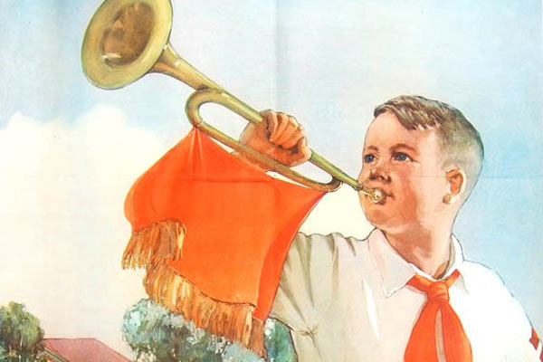
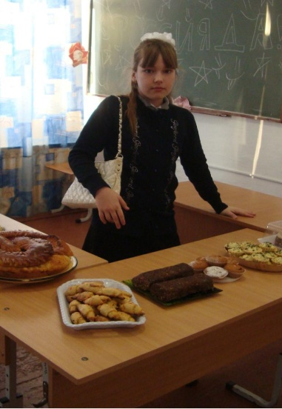
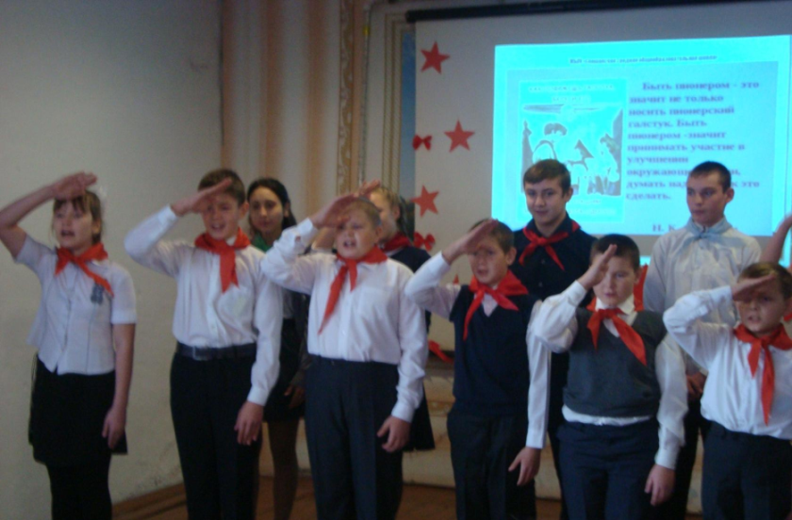
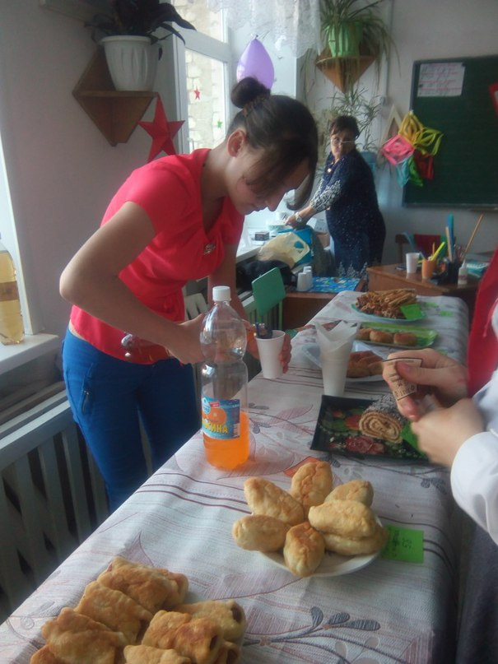
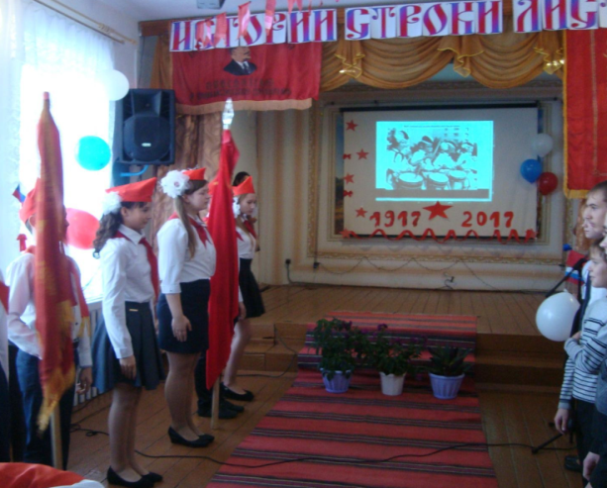
А у нас пионерское движение представляли учащиеся среднего звена, 5-8 классы. Они ярко разыграли торжественную церемонию посвящения в пионеры для пятиклассников, которые произнесли клятву, после чего им завязали красные галстуки. Хором ребята исполнили песню «Взвейтесь кострами».

